Agregación
La florería "Fragancias Naturales" requiere una aplicación para el sector de ventas que registre los ramos de flores vendidos de modo que facilite el análisis de estos datos.
Descripción
- La florería presenta distintos tipos de flores.
- Cada flor tiene asociado un número que comienza en 1 y es correlativo.
- De cada flor se registra: número, nombre, color y una breve descripción.
- Los ramos se distinguen por el tamaño.
- Los tipos de ramos que se venden son de tamaño (chico, mediano y grande).
- De un ramo vendido se registra el tamaño del ramo y la/las flor/flores pedidas.
Diagrama de clases
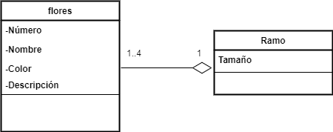

La aplicación que usted debe implementar requiere:
A. Implementar las clases del diagrama UML dado.
B. Definir una clase Manejador de Flores que permita manejar los n flores que la florería presenta a la venta, el manejador debe implementarse usando un arreglo numpy.
C. Definir una clase Manejador de Ramos que registre y gestione a través de una lista Python los ramos vendidos.
D. Implementar un programa principal, que permita:
a. Cargar los datos de las flores en una instancia de la clase Manejador de Flores. Estos datos se encuentran en el archivo 'flores.csv'.
b. A través de un menú de opciones realice las siguientes funcionalidades:
1. Registrar un ramo vendido (instancia de la clase ramo), solicitando las flores que lo que se pondrán en el ramo.
2. Mostrar el nombre de las 5 flores más pedidas en un ramo, considerando todos los ramos vendidos.
4. Ingresar por teclado un tipo de ramo y mostrar las flores vendidas en ese tamaño considerando todos los ramos vendidos.
Observaciones:
- Flores disponible en colores blanco, rojo, rosa, amarillo, violeta.
- Tipo de flores azucenas, margaritas, violeta, lirio, rosas, etc.

